JK2518通讯模式操作
- 测试仪与PC机通过串行口进行通信，上传和下传数据时采用115200的波特率、无奇偶校验、8位数据位、1位停止位的通信格式。
- 测试仪设置：触发模式须改为通讯触发，其他设置正常
单次测试操作流程：
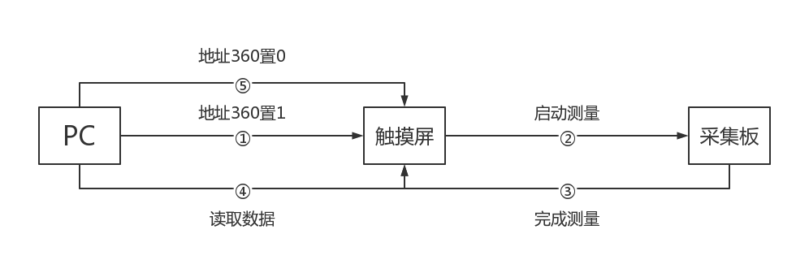
- 发送指令01 06 01 68 00 01 C8 2A，使地址360置1
- 触摸屏地址360变1，发送数据启动测量
- 采集板完成测量，地址360置2，触摸屏获取数据
- PC机可读取数据，
A协议（以8个数据为例，和标配上位机联机为该协议）
此协议分析数据较为简单清晰，但需要读取数据的地址分散，需要多条指令分别去读
发送指令01 03 00 00 00 16 C4 04 ，可读取数据。其中蓝色的00 16代表读取地址的数据量，2个地址（4个字节）为一个通道的值。地址00,01为第0个通道，02,03为第1个通道
例如：
- 发送数据 01 03 00 02 00 10 E5 C6，为读取8个通道的值，从通道01到通道08
返回的数据：01 03 20 00 1E 84 80 00 01 85 DA 00 01 84 53 00 01 88 1A 00 01 86 C2 00 01 87 6B 00 01 84 E1 00 01 86 CB 4B D4
第一个深绿色底为1通道的值，其值为通道电阻值的倍数，与量程配合计算。
发送数据格式 01 03 XX XX YY YY CRC
XX XX起始地址：所需的第一个通道号*2（此处使用16进制，算出后需要转化）
如：起始读取第一个通道为1通道，则为0x 00 02，
起始读取第一个通道为8通道，则为0x 00 10，
YY YY读取地址的数据量：所需读取的通道总数*2（此处使用16进制，算出后需要转化）
如：读取通道总数为1个，则为0x 00 02
读取通道总数为8个，则为0x 00 10
CRC: https://www.asciim.cn/hex/crc.html
输入组成的数据 01 03 XX XX YY YY，即可生成CRC
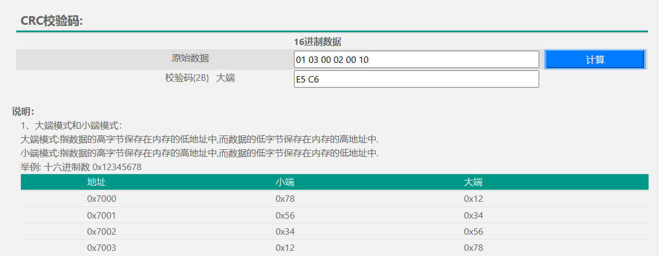
2.发送数据 01 03 01 00 00 03 04 37，为读取12个通道的档位值，从通道00到通道11。其中蓝色的00 03代表读取地址的数据量，1个地址（2个字节）为4个通道的量程值。
返回的数据：01 03 06 1E 66 66 66 61 11 3D C8
发送数据格式：01 03 XX XX YY YY CRC
XX XX起始地址：所需的第一个通道号/4，取其商，再加上256，因为一个地址有4个量程值，所以不一定能只读取其中几个值而不读取其他无用的值（此处使用16进制，算出后需要转化）
如：起始读取第一个通道为1通道，则为0x 01 00，
起始读取第一个通道为8通道，则为0x 01 02
地址00为0-3通道的量程值，高字节代表0通道和1通道量程组合,低字节代表2通道和3通道量程组合,依次第推，
YY YY读取地址的数据量：所需读取的通道总数/4，取其商，再加上1，因为一个地址有4个量程值，所以不一定能只读取其中几个值而不读取其他无用的值（此处使用16进制，算出后需要转化）
如：读取通道总数为1个，则为0x 00 01
读取通道总数为8个，则为0x 00 03
CRC:同上
第一个深绿色底为0通道的量程值，校准使用，淡绿色底为1-8通道（第一块板）的量程值，淡蓝色底为9-11通道的量程值。
0量程:温度 **.**（正）
10量程：温度 **.**（负）
1量程:20.000 mΩ, 共5位数字, **.***
2量程:200.00 mΩ,共5位数字 **.**
3量程:2000.0 mΩ,共5位数字 ****.*
4量程:20.000Ω,共5位数字 ***.***
5量程:200.00Ω,共5位数字 ***.**
6量程:1000.00Ω,共6位数字 ****.**
7量程:100.000 KΩ,共6位数字 ***.***
8量程:1000.00KΩ,共6位数字 ****.**
9量程:***.* KΩ **.*
11量程 *** KΩ ***
14量程 ----
规律1,4,7量程3位小数（即数值/1000）;0,2,5,6,8,10量程2位小数（即数值/100）;3,9量程1位小数（即数值/10）;11量程0位小数（即数值/1）;1,2,3毫欧;4,5,6欧姆;7,8,9,10,11千欧,14量程超限
3.发送数据 01 03 01 21 00 05 D4 3F，为读取10个通道的档位值，从通道00到通道09。其中蓝色的00 05代表读取地址的数据量，1个地址（2个字节）为2个通道的量程值。
返回的数据：01 03 0A 01 00 01 01 01 01 01 01 02 01 08 F2
高字节0通道+低字节1通道,依次第推，第一个深绿色底为0通道的分选值，校准使用，淡绿色底为1-8通道（第一块板）的分选值，淡蓝色底为9通道的分选值。
数字含义:0,合格; 1,上超; 2, 下超
综上：如通道1数值为 00 1E 84 80（即10进制的2000000），量程值为E（即10进制的14，超限），分选值为01（上超）
通道2数值为 00 01 85 DA（即10进制的99802），量程值为6（即量程:1000.00Ω，小数点后两位，数值/100,得到结果电阻值为998.02Ω），分选值为01（上超）

B协议
此协议数据地址集中，读取方便，但分析数据较为复杂，两套协议均可使用，可根据自身要求进行选择
发送数据 01 03 03 EA 00 78 64 58，为读取60个通道的值，从通道01到通道60
返回的数据：01 03 F0 05 BB D0 A6 04 03 C8 A6 04 08 C0 A6 05 BB 78 A6 7F FF FF FF 7F FF FF FF 00 54 51 37 00 8A F9 37 00 08 29 28 00 18 71 28 00 02 69 28 00 00 79 28 00 03 21 28 00 01 09 28 00 01 79 28 00 03 21 28 00 00 00 00 00 00 00 00 00 00 00 00 00 00 00 00 00 00 00 00 00 00 00 00 00 00 00 00 00 00 00 00 00 00 00 00 00 00 00 00 00 00 00 00 00 00 00 00 00 00 00 00 00 00 00 00 00 00 00 00 00 00 00 00 00 00 00 00 00 00 00 00 00 00 00 00 00 00 00 00 00 00 00 00 00 00 00 00 00 00 00 00 00 00 00 00 00 00 00 00 00 00 00 00 00 00 00 00 00 00 00 00 00 00 00 00 00 00 00 00 00 00 00 00 00 00 00 00 00 00 00 00 00 00 00 00 00 00 00 00 00 00 00 00 00 00 00 00 00 00 00 00 00 00 00 00 00 00 00 00 00 00 00 00 00 00 00 00 00 00 00 00 00 00 00 00 41 3C
第一个绿色底为1通道的值。该值为16进制05 BB D0 A6
将其转化为十进制为96,194,726
将其转化为二进制为0101 1011 1011 1101 0000 1010 0110
其中正整数值=通道值/2048.即96194726/2048=46970
（2000000代表无效）
其中档位值为红色标注的最后四位，二进制0110为十进制6，即为6档
其中除数系数为绿色标注的3位，二进制010为十进制2，所以测量值=正整数值/100(10^2),即46970/100=469.70
其中单位为黄色标注的3位，二进制00 1为十进制1，所以单位为Ω
0：mΩ
1：Ω
2：kΩ
3：MΩ
其中正负为蓝色标注的1位，0:+ 1:-

⑤发送指令01 06 01 68 00 00 09 EA，使地址360置0，结束此次流程
总结流程(PC端)：
- 发送指令01 06 01 68 00 01 C8 2A，使地址360置1
- 等待测量完成,读取数据
- 发送指令01 06 01 68 00 00 09 EA，使地址360置0，结束此次流程

